МИНОБРНАУКИ РОССИИ
Федеральное государственное автономное образовательное учреждение высшего
образования «Национальный исследовательский университет
«Московский институт электронной техники»

Институт микроприборов и систем управления имени Л.Н. Преснухина

Лабораторная работа №4

По дисциплине

«Электроника»

Вариант 2

Студентка группы ПИН-25
Гематоген Карман
Преподаватель: Камолов М.М.

ЛАБОРАТОРНАЯ РАБОТА №4
ИССЛЕДОВАНИЕ RC-ГЕНЕРАТОРОВ ГАРМОНИЧЕСКИХ
КОЛЕБАНИЙ
Цель работы: исследование дифференцирующей трехзвенной и Г-образной RC-цепочек.
Задание №1. Расчет и измерение частоты трехзвенной RC-цепочки.
Схема цепи, для которой проводились вычисления: 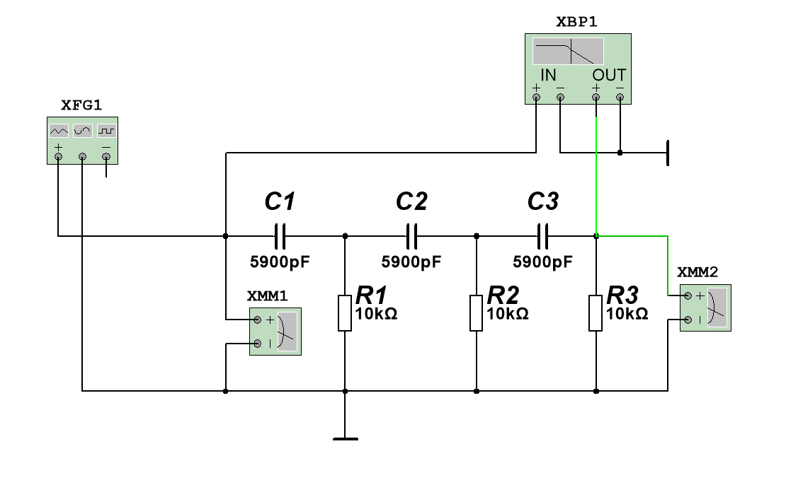

Для схемы установлены следующие параметры:
$$С_{1}= С_{2}= С_{3}= 5000 + N ∙ 100 пФ = 5000 + 9 ∙ 100 = 5900 пФ, Е_{г}=14.15 В$$
Рассчитаем частоту, на которой фазовый сдвиг цепи равен 180°, по формуле:
$$f_{0}=\frac{1}{2∙π⋅R⋅C⋅\sqrt{6}}=\frac{1}{2π⋅{10}^{4}⋅5900⋅{10}^{-12}⋅\sqrt{6}}≈1189.267 Гц$$
Найдем эту частоту с помощью плоттера Боде, а также измерим выходное напряжение при различных частотах генератора. Полученные данные занесем в таблицу:
$$F_{г}, кГц$$ | $$0.5$$ | $$1.1$$ | $$1.2$$ | $$1.3$$ | $$2$$ | $$2.5$$ | $$5$$ | $$10$$
$$U_{вых}, мВ$$ | $$0.0385$$ | $$0.2745$$ | $$0.3276$$ | $$0.3746$$ | $$0.8389$$ | $$1.1883$$ | $$2.8531$$ | $$5.3721$$

По полученным данным о зависимости выходного напряжения от частоты построим АЧХ генератора:
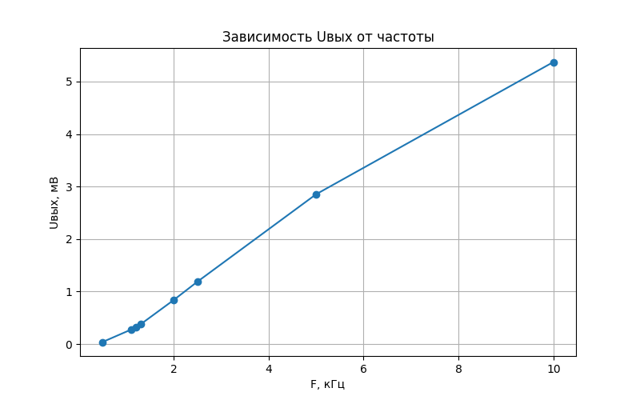

По показаниям плоттера Боде делаем вывод, что частота, на которой сдвиг по фазе равен 180°, равна 1274 Гц.
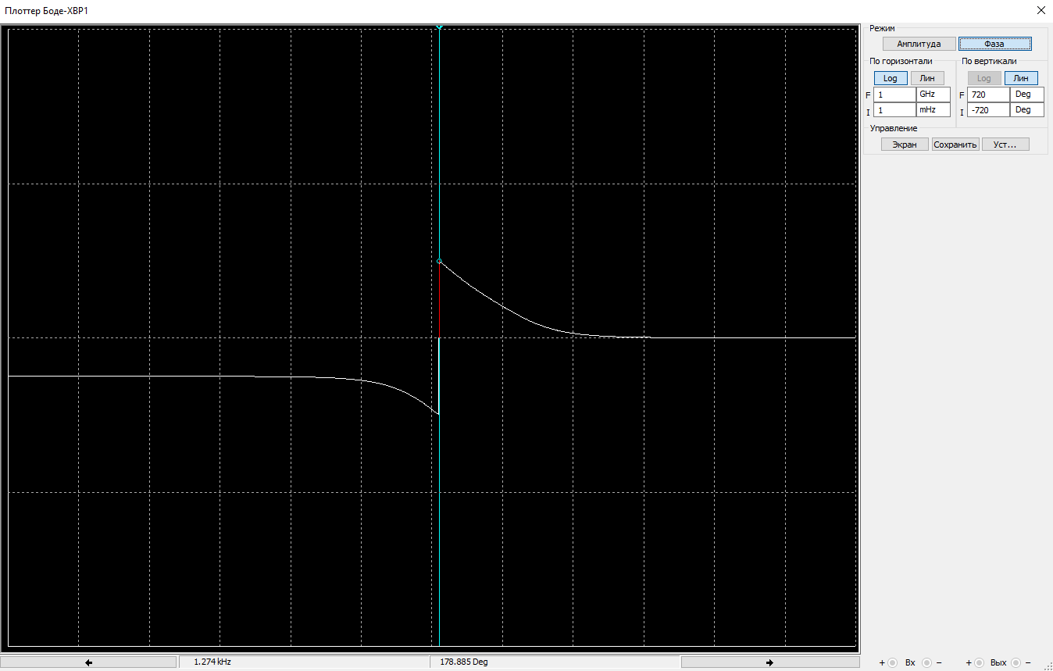
Рассчитаем коэффициент передачи цепи на частоте $f_{0}$: $β_{0}=\frac{U_{вых}}{e_{Г}}=\frac{0.3746}{\frac{14.15}{\sqrt{2}}}= 0.0374$. При этом теоретическое значение коэффициента передачи для данной частоты равно: $β_{0}=\frac{1}{29}≈0.0345$. Расчетное и теоретическое значения приближенно равны.
Задание №2. Исследование генератора с трехзвенной RC-цепочкой.
Схема цепи, использующаяся в задании (параметры генератора установлены такими же, как в предыдущем задании):
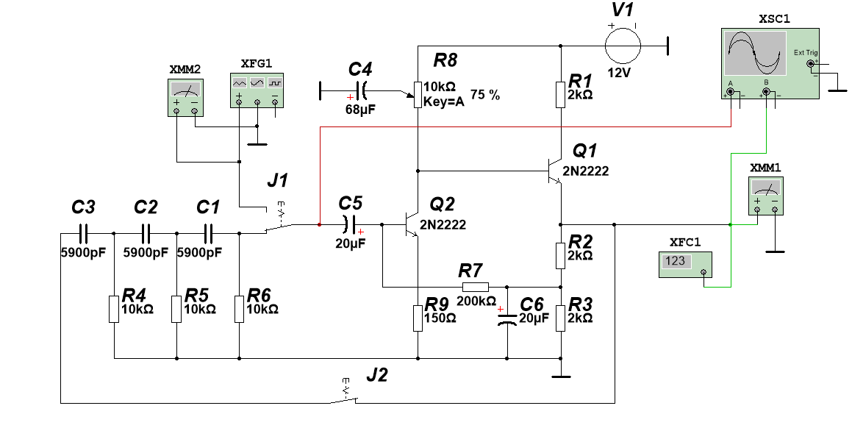
Переменный резистор $R_{8}$ оставим в положении 75%, так как в нем генерируются синусоидальные колебания без заметных искажений, что видно по осциллографу (красный график):
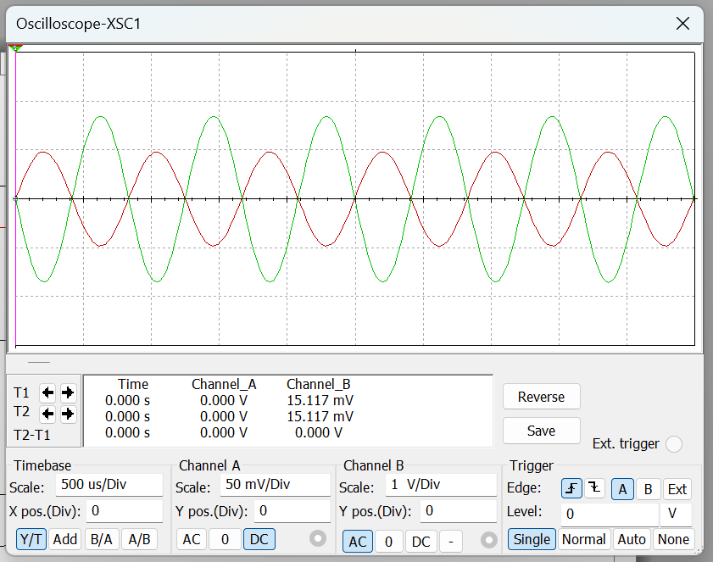
При таких настройках частотомер показывает, что частота генерации равна $f_{г}=1.361 кГц$.
Изменим положения ключей на противоположные и измерим выходное напряжение схемы. Оно оказывается равным: $U_{вых}=361.299 мВ$. Рассчитаем коэффициент усиления схемы на данной частоте: $К_{ус}=\frac{U_{вых}}{e_{г}}=\frac{361.299⋅{10}^{-3}}{14.15⋅\frac{{10}^{-3}}{\sqrt{2}}}≈ 35.912$.
Сравнение результатов показывает, что частота фазового сдвига RC-цепочки (1274 Гц) отличается от реальной частоты генерации автогенератора (1,361 кГц), поскольку во втором случае цепочка работает в составе обратной связи ОУ. На частоту влияют параметры усилителя, нелинейности схемы и настройка $R_{8}$. Кроме фазового баланса, для генерации должен выполняться баланс амплитуд ($Kβ>1$). Так как реальный коэффициент усиления оказался выше теоретического, схема автоматически сместила частоту в область более устойчивой генерации с меньшими искажениями сигнала.

Задание №3. Расчет и измерение частоты Г-образной RC-цепочки
Схема цепи, использующаяся в задании:
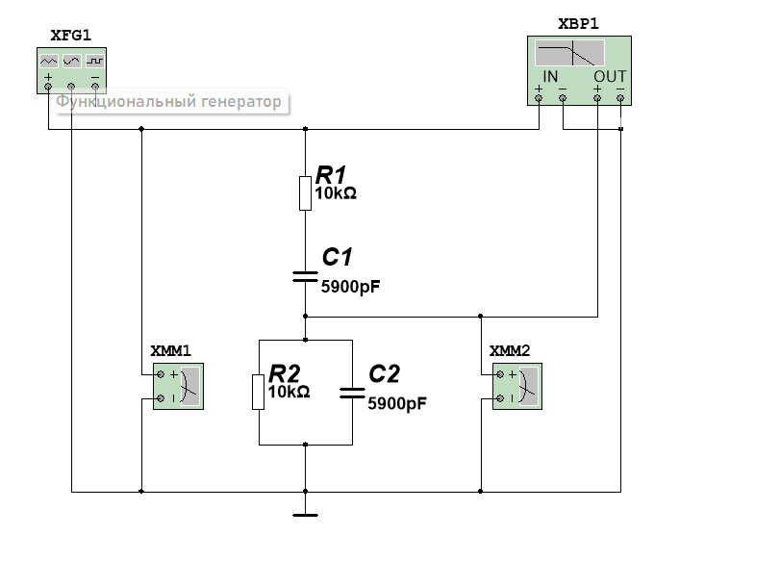
$$Установим следующие параметры схемы:$$
$$С_{1}= С_{2}= 5000 + N ∙ 100 пФ = 5000 + 9 ∙ 100 = 5900 пФ, Е_{г}=14.15 В$$
Рассчитаем частоту, на которой фазовый сдвиг цепи равен 0, по формуле:
$$f_{0}=\frac{1}{2∙π⋅R⋅C}=\frac{1}{2π⋅{10}^{4}⋅5900⋅{10}^{-12}}≈3.071 кГц$$
Найдем эту частоту с помощью плоттера Боде, а также измерим выходное напряжение при различных частотах генератора. Полученные данные занесем в таблицу:
$$F_{г}, кГц$$ | $$0.5$$ | $$1$$ | $$1.1$$ | $$1.2$$ | $$2$$ | $$2.5$$ | $$3.063$$ | $$5$$ | $$10$$
$$U_{вых}, В$$ | $$1.605$$ | $$2.299$$ | $$2.711$$ | $$3.003$$ | $$3.253$$ | $$3.398$$ | $$3.502$$ | $$3.3599$$ | $$3.337$$

По полученным данным о зависимости выходного напряжения от частоты построим АЧХ генератора:
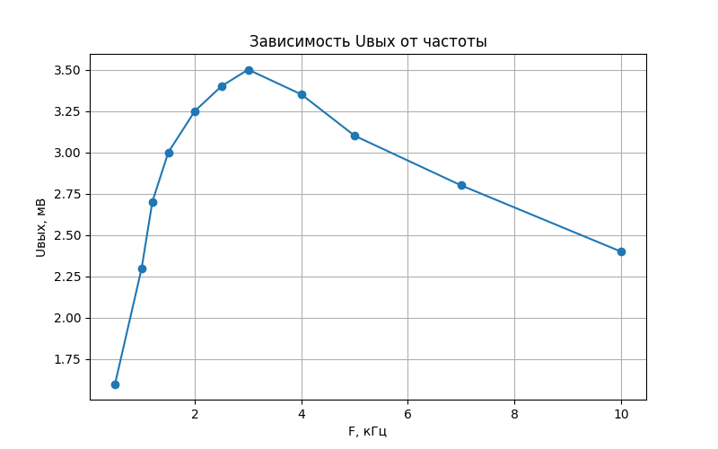
В отличие от трехзвенной RC-цепочки из первого задания, где напряжение после точки фазового сдвига 180° продолжало увеличиваться, для Г-образной RC-цепи наблюдается выраженный максимум выходного напряжения. Это связано с тем, что данная частота является резонансной: при ней сопротивление цепи минимально, а фазовый сдвиг между током и напряжением равен 0°.
По диаграмме Боде видно, что фазовый сдвиг 0° достигается на частоте 3.063 кГц, что совпадает с расчетным значением
$f_{0}=\frac{1}{2πRC}≈3.063 \text{ кГц}$
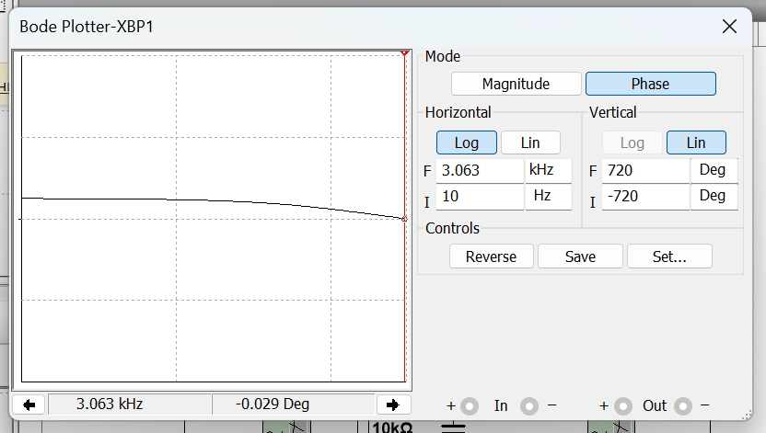
Рассчитаем коэффициент передачи цепи на частоте $f_{0}$: $β_{0}=\frac{U_{вых}}{e_{Г}}=\frac{3.502}{\frac{14.15}{\sqrt{2}}}= 0.340$. При этом теоретическое значение коэффициента передачи для данной частоты равно $β_{0}=\frac{1}{3}≈0.333$. Полученные значения практически совпадают, что подтверждает корректность расчётов и соответствие экспериментальных результатов теории.

Задание №4. Исследование генератора с Г-образной RC-цепочкой
Схема цепи, использующаяся в задании (параметры генератора установлены такими же, как в предыдущем задании):
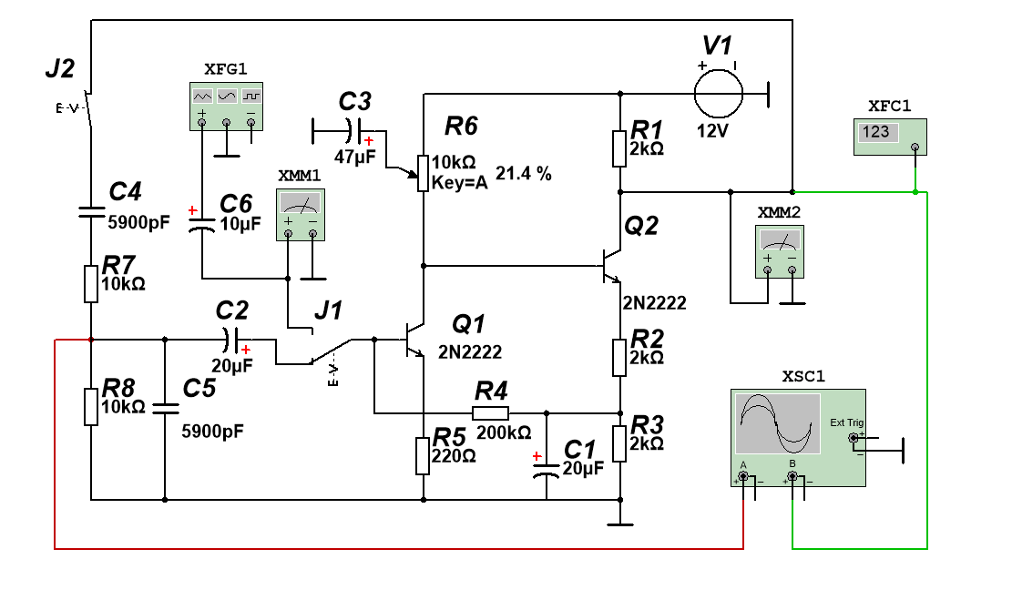
Переменный резистор $R_{8}$ поставим в положение 21,7%, чтобы генерировались колебания, максимально близкие по форме к синусоиде и имеющие как можно большую амплитуду (красный график):
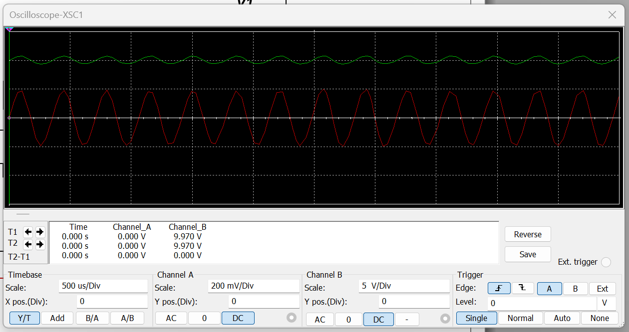
При таких настройках частотомер показывает, что частота генерации равна $f_{г} = 3.278 кГц.$
Изменим положения ключей на противоположные и измерим выходное напряжение схемы. Оно оказывается равным: $U_{вых} = 412.015 мВ$. Рассчитаем коэффициент усиления схемы на данной частоте: $К_{ус}=\frac{U_{вых}}{e_{г}}=\frac{412.015⋅{10}^{-3}}{141.5⋅\frac{{10}^{-3}}{\sqrt{2}}}≈ 4.179$.
В ходе исследования генератора с Г-образной RC-цепочкой получена частота генерации $f_{г}= 3.278 кГц$, что несколько выше расчётной частоты$f_{0}​=3.063 кГц$ (на которой фазовый сдвиг цепи равен 0°). Коэффициент усиления схемы на частоте генерации составил $K_{ус}​≈4.179$, что превышает теоретическое значение $\frac{1}{β_{0} }$​$=3$, необходимое для самовозбуждения. Отклонение экспериментальных результатов от теоретических связано с влиянием операционного усилителя, нелинейностью его характеристик и настройкой резистора R8 (21,7%). В реальной схеме параметры автоматически устанавливаются таким образом, чтобы обеспечить устойчивую генерацию и минимальные искажения синусоидального сигнала, поэтому рабочая частота и коэффициент усиления отличаются от идеальных расчетных значений.

